



**Análisis de marcadores de bienestar en ortiguilla de mar (*Anemonia sulcata*) ante variaciones en su entorno de cultivo**

**(portada sin terminar)**

Indice y resumen

1. **Introducción**
   1. **Desarrollo sostenible en acuicultura**

Los alimentos de origen acuático desempeñan un papel fundamental en la alimentación de muchas poblaciones en todo el mundo. Es por ello que la acuicultura y la pesca son actividades económicas clave en la constitución de sistemas de producción de alimentos que resulten sostenibles desde un punto de vista ecológico, social y económico. Sin embargo, la producción y distribución de estos alimentos no está exenta de problemas, sino que se enfrentan a graves repercusiones a largo plazo fruto de la sobreexplotación, degradación de hábitats naturales, y desigualdad en el acceso a los recursos producidos (FAO, 2022b).

En las últimas décadas, la producción acuícola ha experimentado un gran impulso a nivel mundial, de forma que en 2020 ya suponía el 49 % de la producción de organismos acuáticos (tanto pesquera como acuícola), excluyendo la producción de algas (FAO, 2022b). En su hoja de ruta para la transformación azul, la FAO (2022a) identifica como uno de los objetivos principales “*la expansión y la intensificación sostenible de la acuicultura con el fin de apoyar las metas mundiales de seguridad alimentaria y atender la demanda mundial de alimentos acuáticos nutritivos y la distribución equitativa de los beneficios*”.

Dos de los impactos negativos más relevantes de la acuicultura desde el punto de vista ecológico son las materias primas usadas para los piensos, altamente dependientes de la harina y aceite de pescado, obtenidos a partir de recursos pesqueros pelágicos (Barroso et al., 2021; FAO, 2022b; Hodar et al., 2020); y la liberación de desechos metabólicos (heces, excretas y restos de pienso no ingerido) al medio natural. Todos estos desechos son susceptibles de contaminar el medio, y concretamente en aquellos sistemas de acuicultura desarrollados en el medio marino (Nissar et al., 2023).

El desarrollo de sistemas integrados de producción se considera una de las herramientas con más potencial para contribuir al desarrollo sostenible en acuicultura, gracias al uso eficaz que hace de los recursos naturales Entre estos los tipos de producción integrada, suscita cada vez más interés la propuesta de los sistemas de acuicultura multitrófica integrada (IMTA) (Buck et al., 2018; FAO, 2022b).

El enfoque IMTA consiste en el co-cultivo integrado de especies con nichos tróficos diferentes, de modo que los desechos metabólicos de unas especies, en vez de considerarse un contaminante a tratar, se utilicen como recurso para otras especies del cultivo (Figura 1). Este sistema integrado consigue un ciclado de nutrientes más eficiente, reduciendo la liberación de contaminantes orgánicos al medio e incrementando la productividad (Buck et al., 2018; FAO, 2022b; Nissar et al., 2023). El concepto es además extremadamente flexible, de modo que tiene aplicaciones tanto en sistemas en tierra como en el medio natural, y puede involucrar una gran diversidad de organismos, como es el caso de las plantas terrestres en sistemas de acuaponía (Chopin et al., 2012; Lennard et al., 2019; Nissar et al., 2023).

**Figura 1**. Esquema simplificado de un sistema IMTA. POM: Materia orgánica particulada. DIN: Nutrientes inorgánicos disueltos. Elaboración propia.

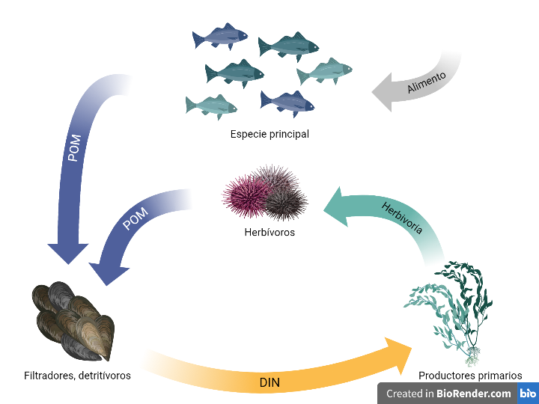

En general, un sistema IMTA estándar debería contar con una especie alimentada, y distintas especies extractivas. Las especies alimentadas, como su nombre indica, son las que se nutren a partir del pienso suministrado, y por tanto las que cargan con el mayor peso de la rentabilización de la explotación. Las especies extractivas, en cambio, dependen de los desechos de la especie alimentada, y pueden utilizar nutrientes inorgánicos o materia orgánica (Nissar et al., 2023).

* 1. **Ane*monia sulcata* como organismo emergente en acuicultura**

La ortiguilla de mar(*Anemonia sulcata*)(Pennant, 1777) es una especie de cnidario de la clase Anthozoa, ampliamente distribuido por el Mar Mediterráneo y el Atlántico septentrional (Rodríguez et al., 2023). Se trata de una anémona marina de carácter solitario, que habita en entornos intermareales y someros sobre sustratos rocosos.

La especieagrupa tres variedades (*vulgaris*, *smaragdina* y *rufescens)*, que se distinguen entre ellas por las proteínas fluorescentes que expresan en su epidermis. Todas ellas tienen en común la presencia de una cromoproteína no fluorescente rosa, que les da la coloración típica a los extremos del tentáculo y que las distingue de otras especies del género como *A. viridis* y *A. rustica* (Figura 2). No obstante, la taxonomía no está completamente consensuada y cada vez hay más evidencias de que las tres especies no son grupos monofiléticos, sino que conformarían una única especie (Mallien et al., 2017; Porro et al., 2019).

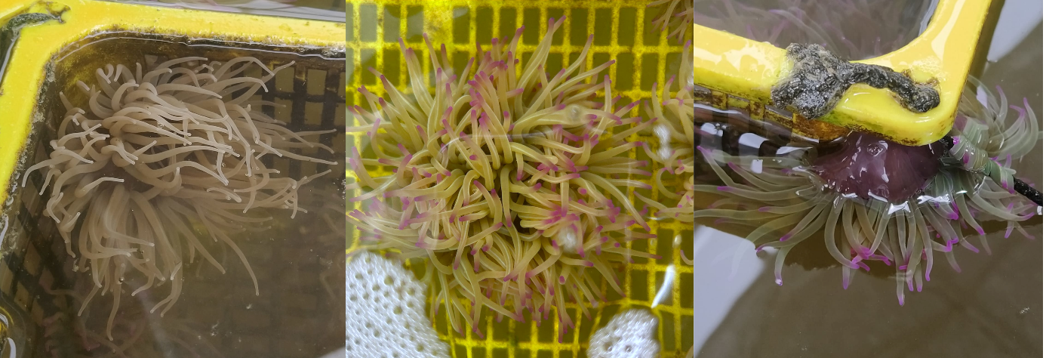

**A**

**B**

**C**

**Figura 2.** Diversidad morfológica en anémonas del género Anemonia. A: Anemonia rustica, caracterizada por la ausencia de cromoproteína rosa en los extremos de los tentáculos. B y C: Anemonia sulcata. Imágenes propias

Son organismos heterótrofos, que capturan partículas y pequeñas presas que inmovilizan mediante las toxinas presentes en unas células conocidas como cnidocitos, exclusivas del filo. No obstante, *A. sulcata* es una de las especies de antozoos que presentan una relación simbiótica con dinoflagelados del género *Symbiodinium*. (Casado-Amezúa et al., 2016). Estas microalgas, también llamadas zooxantelas, complementan la nutrición heterótrofa de su hospedador animal con productos de su actividad fotosintética, en un complejo intercambio de nutrientes que aún no está completamente esclarecido (Davy et al., 2012).

Esta relación mutualista es de una profunda importancia en ecosistemas oligotróficos, como el mar Mediterráneo (Casado-Amezúa et al., 2016; Davy et al., 2012). La evolución de esta relación simbiótica ha supuesto una gran ventaja competitiva en entornos pobres en nutrientes, pero también ha conllevado una gran diversidad de adaptaciones fisiológicas en los antozoos hospedadores, que están ausentes en antozoos no simbióticos. Estas adaptaciones incluyen, entre otras, mecanismos de captación y concentración de bicarbonato para favorecer la actividad Rubisco, síntesis de sustancias fotoprotectoras frente a radiación ultravioleta (UV), y un sistema antioxidante enzimático muy eficiente para hacer frente a las grandes fluctuaciones en la concentración de oxígeno que experimentan diariamente en consecuencia a la actividad fotosintética (Davy et al., 2012; Furla et al., 2005; Richier et al., 2005).

La especie es capaz de reproducirse mediante dos estrategias diferentes: la sexual y la asexual. La reproducción asexual se produce esencialmente por bipartición de la anémona, y parece ser más frecuente en ciertos morfotipos (Porro et al., 2019; Wiedenmann et al., 2011). En cuanto a su reproducción sexual, existen sexos separados en la especie, y tienen un ciclo anual de reproducción con un pico de desove en torno a los meses de abril y mayo. La fecundación es generalmente externa, y de los huevos eclosiona una larva plánula de vida libre. (Bocharova & Kozevich, 2011; Utrilla et al., 2019).

Con relación a su morfología y organización histológica, su cuerpo está conformado por una columna o pie, por donde se adhiere al sustrato; y una corona de tentáculos, que rodea la boca y que utilizan para capturar alimento de la columna del agua. Su pared corporal está formada por dos epitelios (epidermis y gastrodermis), conectadas por una matriz extracelular intermedia: la mesoglea (Figura 3) (Bocharova y Kozevich, 2011; Calvín Calvo y Eisman Valdés, 2020).

**Figura 3.** Esquema de la pared corporal de un antozoo simbiótico, en el que aparecen señaladas las dos capas tisulares (epidermis y gastrodermis), y la matriz extracelular que las conecta (mesoglea). Se destaca la distribución asimétrica de cnidocitos y zooxantelas, así como la presencia de células productoras de mucus. Elaboración propia.

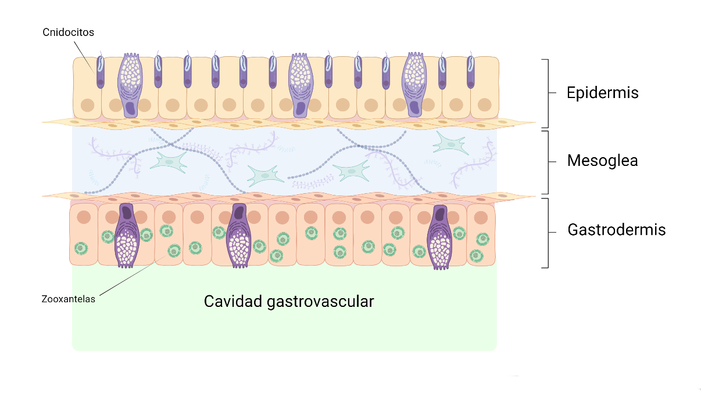

En España, la ortiguilla de mar es un producto consumido y muy apreciado localmente en zonas de Andalucía occidental, pero cuya popularidad se está extendiendo cada vez más en la gastronomía nacional (Daza Cordero et al., 2002). La Orden de 24 de abril de 2003 (BOJA) establece diferentes medidas de regulación de su explotación, entre las que destacan una talla mínima de 15 g, una cuota de 1 kg por recolector y día, y un periodo de veda que abarca los meses de enero y febrero. Pese a estas regulaciones, existe una elevada prevalencia de la recolección ilegal y/o no declarada, y con frecuencia los datos oficiales de capturas no aparecen publicados (Otero et al., 2017; Utrilla et al., 2019).

En el ámbito de la acuicultura, la ortiguilla de mar presenta un interés cada vez mayor, debido a diferentes aspectos. Además de ser un producto de interés gastronómico y muy valorada económicamente, tiene un gran potencial biotecnológico como fuente de distintos compuestos bioactivos (Cabeza et al., 2021; Ciccone et al., 2019; Piccialli et al., 2021). Es un organismo fácil de mantener y reproducir, lo que también promueve su utilización como modelo de estudio de distintos procesos biológicos, como el blanqueamiento o el metabolismo antioxidante (Merle et al., 2007; Pey et al., 2017; Richier et al., 2003, 2006). Adicionalmente, el alto valor económico y alimentación suspensívora de *A. sulcata* la convierten en un organismo con potencial como especie extractiva en sistemas IMTA (Guerrero y Cremades, 2012; Nissar et al., 2023).

La estandarización de técnicas para el cultivo de esta especie además puede suponer una herramienta de en la conservación de sus poblaciones naturales, o un punto de partida para desarrollar el cultivo de otras especies de anémonas y corales (Fraser et al., 2021; Watson y Younger, 2022). Todos estos factores han condicionado que se convierta en una especie emergente en acuicultura.

* 1. **Bienestar animal en acuicultura**

El bienestar animal se define, según APROMAR (2022) de forma amplia como “*el estado de un animal en relación a su capacidad para relacionarse con su entorno*”. Es un concepto algo complejo que puede afrontarse según distintas aproximaciones: el bienestar funcional (basado en la capacidad del animal para adaptarse al entorno), el bienestar natural (basado en la capacidad del animal para expresar comportamientos naturales de su especie), y el bienestar emocional (basado en los estados subjetivos que experimenta el animal: que esté cómodo, seguro, en ausencia de miedo y dolor innecesarios). Con mucha frecuencia, las diferentes definiciones de bienestar animal integran estos tres enfoques.

En el caso de los invertebrados, se suelen emplear aproximaciones funcionales del bienestar, que engloban aspectos relativos a su capacidad de respuesta de estrés (Weil et al., 2019), la cual supone una respuesta adaptativa destinada a mantener la homeostasis frente a estímulos estresantes. Implica en una primera instancia una respuesta hormonal, que finalmente desemboca en una serie de alteraciones metabólicas dirigidas a generar energía y restablecer la homeostasis (Adamo, 2012; Stefano et al., 2002).

En el ámbito de acuicultura, existen factores estresantes derivados del entorno de cultivo y el manejo normal de la producción. Algunos de estos factores son el fotoperiodo, la intensidad lumínica, la calidad del agua (O2 disuelto, pH, compuestos nitrogenados), e incluso la interacción con otros organismos del medio. La iluminación, por ejemplo, debe ser adecuada para la especie y etapa del ciclo vital en cuestión, pero resulta un factor difícil de estandarizar en especies poco consolidadas, como la ortiguilla de mar, que además habita en un amplio gradiente de intensidad lumínica en su medio natural (APROMAR, 2022; Rodríguez et al., 2023).

* 1. **Estrés oxidativo**

Las alteraciones metabólicas generadas en una situación de estrés pueden conllevar un incremento en la producción de especies de oxígeno reactivo (ROS). Las ROS se producen habitualmente en cloroplastos y mitocondrias como consecuencia del metabolismo aerobio, y los animales están provistos de diferentes sistemas antioxidantes (enzimáticos y no enzimáticos) que mantienen un equilibrio entre los procesos de síntesis y degradación de ROS (Lesser, 2006; Lushchak, 2011; Rosset et al., 2021).

Sin embargo, en una situación de estrés y activación metabólica, la producción de ROS puede llegar a sobrepasar la capacidad antioxidante del animal, desembocando entonces en daño oxidativo sobre lípidos, proteínas y ácidos nucleicos celulares. Estos daños no se limitan a componentes celulares lipídicos y proteicos, sino que tienen el potencial de afectar a nivel histológico, alterando la citoarquitectura y por tanto la funcionalidad de los tejidos del organismo (Chand et al., 2021; Lesser, 2006; Lushchak, 2011).

Las principales especies reactivas de oxígeno son el radical superóxido ($O_{2}^{∙-}$), peróxido de hidrógeno ($H_{2}O_{2}$) y radical hidroxilo ($HO∙$). La primera línea de defensa frente a las ROS es la enzima superóxido dismutasa (SOD), que reduce el radical superóxido a $H_{2}O_{2}$ y agua. Este peróxido es posteriormente eliminado por enzimas como la catalasa (CAT). Otras enzimas como la glutatión-S-transferasa (GST) o la DT-diaforasa (DTD), actúan protegiendo frente al daño oxidativo que generan compuestos contaminantes, sean xenobióticos, metales pesados, o tóxicos endógenos (Blanchette et al., 2007; Lesser, 2006).

En el caso de los antozoos, a pesar de ser una ventaja competitiva, vivir en simbiosis con zooxantelas implicó exponerse a fluctuaciones diarias de los niveles de oxígeno, fruto de su actividad fotosintética. Richier et al. (2003) demostraron que la concentración de oxígeno en los tejidos de *A. viridis* puede llegar a triplicar la normoxia en algunas horas del día, mientras que durante la noche la respiración del cnidario y sus simbiontes llevaría a una hipoxia intracelular. Para hacer frente a estas fluctuaciones diarias de hipoxia-hiperoxia y a otras condiciones estresantes derivadas del entorno intermareal, *A. viridis* y otros antozoos simbióticos presentan adaptaciones de sus sistemas enzimáticos antioxidantes. (Casado-Amezúa et al., 2016; Davy et al., 2012; Furla et al., 2005).

Los animales típicamente presentan dos isoformas de SOD: CuZnSOD y MnSOD, esta última normalmente ligada a las mitocondrias. *A. viridis*, además de estas isoformas, presenta FeSOD en las zooxantelas y en sus tejidos, siendo esta isoforma característica de vegetales y procariotas (Richier et al., 2003). Esta diversidad de isoformas no se encuentra en otros antozoos no simbióticos, sugiriendo que es un rasgo originado por las presiones selectivas derivadas de esta relación mutualista (Casado-Amezúa et al., 2016; Furla et al., 2005).

La peroxidación lipídica es uno de los marcadores de estrés oxidativo más reconocidos y se utiliza ampliamente en organismos acuáticos, que por lo general contienen gran cantidad de ácidos grasos poliinsaturados, muy susceptibles a la oxidación. A pesar de esto, tiene ciertas limitaciones en cuanto a su especificidad, lo que realza la necesidad de utilizar y contrastar la información de múltiples parámetros, ya que no existe un “marcador ideal”. En ese sentido, las técnicas de análisis multivariable pueden resultar de interés a la hora de identificar factores influyentes o no influyentes sobre el estado oxidativo (Lushchak, 2011; Ringnér, 2008).

1. **Objetivos**

El presente trabajo se realizó con el siguiente objetivo principal:

* + - Evaluar la influencia de las características del entorno de cultivo en el crecimiento y estado de bienestar de la ortiguilla de mar (*Anemonia sulcata*)

A partir de este objetivo, se derivaron los siguientes objetivos secundarios:

* + - 1. Estudiar el crecimiento y multiplicación de *Anemonia sulcata* bajo diferentes condiciones de cultivo.
      2. Evaluar diferencias en el estado oxidativo de ejemplares de *Anemonia sulcata* cultivados en condiciones de penumbra, reducción de la salinidad y entorno IMTA.
      3. Identificar parámetros de interés como marcadores de bienestar en *Anemonia sulcata* en cautividad.
      4. Caracterizar histológicamente la pared corporal de *Anemonia sulcata* bajo diferentes condiciones de cultivo.

1. **Materiales y métodos**
   1. **Diseño experimental**

Los ejemplares utilizados en el estudio se extrajeron del medio natural con la autorización de las autoridades competentes. Todos ellos proceden de la misma población en Salobreña (Granada), y tras su recogida fueron ubicados en las instalaciones de Andalmar Biotech S.L. en Carchuna (Granada). Doscientos ejemplares de *A. sulcata* se pesaron y distribuyeron de forma homogénea en cuatro tanques de hormigón (8000 L), dotados cada uno de ellos de un circuito cerrado independiente. Se establecieron cuatro tratamientos: control, penumbra, eflujo periódico de agua dulce, y cultivo multitrófico (IMTA).

Para cada tratamiento, aproximadamente 60 ejemplares se distribuyeron en cinco contenedores diferentes (cestillos flotantes con cerca de 12 individuos cada uno), estableciéndose así cinco réplicas por situación experimental. Todos los tanques, salvo por sus distintos tratamientos, se mantuvieron en las mismas condiciones de temperatura y sistemas de filtración durante el periodo experimental. Los parámetros de calidad del agua se controlaron diariamente, permaneciendo siempre en rangos óptimos y fueron homogéneos entre tratamientos.

Con relación a las condiciones experimentales, el tratamiento de penumbra consistió en una cobertura de malla negra densa, que bloqueaba la mayor parte de la luz solar incidente sobre los organismos. El tratamiento de agua salobre consistió en la reposición del agua de cultivo con agua dulce, dos veces a la semana, lo que conllevó una disminución inmediata de la salinidad a unos 27 g/L, recuperada lentamente hasta llegar a unos 30 g/L antes de la siguiente reposición. La salinidad del resto de tratamientos se mantuvo en torno a los 34-35 g/L. Finalmente, el tratamiento de cultivo multitrófico consistió en el co-cultivo de las anémonas con mejillones, erizos de mar, holoturias y macroalgas. Estos organismos actuaban, respectivamente, como filtradores, herbívoros, detritívoros y productores primarios en el sistema IMTA.

Los animales permanecieron en los tanques durante cuatro semanas desde el inicio del experimento, y fueron alimentados dos veces por semana con pienso húmedo a base de diferentes pescados de bajo valor comercial. Al finalizar el período experimental, se recolectaron 5 individuos por situación experimental (1 de cada cestillo), que fueron pesados y diseccionados separando pie y tentáculo. Una sección de cada uno de ellos fue inmediatamente congelada en nitrógeno líquido para posteriores análisis de estado oxidativo y cuantificación de clorofila, y otra sección de pie y tentáculo se fijó para su posterior tratamiento y evaluación histológica. El resto de ejemplares presentes en el sistema de cultivo fueron pesados y contados para la evaluación de crecimiento y grado de reproducción.

* 1. **Determinaciones espectrofotométricas**

Se procesó por separado el material correspondiente al pie del animal de los tentáculos del mismo. Una muestra de tentáculos fue reservada para la determinación de clorofila. Para el resto de determinaciones, se homogenizó en tampón Tris 100 mM, EDTA 0.1 mM, y Tritón 0.1%, pH 7.8, en proporción 1:4. Los homogenados fueron centrifugados a 16 000 rpm durante 25 minutos en una centrífuga Sigma 3K30, y, finalmente, se recogió el sobrenadante y se reservaron alícuotas a -80 º C.

Se registró la actividad de cuatro enzimas del metabolismo antioxidante: superóxido dismutasa (SOD), catalasa (CAT), glutatión-S-transferasa (GST) y DT-diaforasa (DTD). Así mismo, se determinaron los niveles de peroxidación lipídica y se estimó la capacidad antioxidante total (TEAC) de cada extracto. Todas las medidas se realizaron con un espectrofotómetro de microplacas PowerWave (Bio-Tek Instrument, Inc), a temperatura controlada de 25 ºC.

* + - **Actividad superóxido dismutasa (SOD) (EC 1.15.1.1)**

La determinación de la actividad SOD se realizó mediante el método de McCord y Fridovich (1969), que se fundamenta en una medida indirecta de la actividad según el grado de inhibición del citocromo c. Se elabora una reacción control con xantina y xantina oxidasa (EC 1.17.3.2) que genera radical superóxido ($O_{2}^{∙-}$) y reduce el citocromo c. La SOD es capaz de eliminar el $O_{2}^{∙-}$, y por tanto, produce una disminución de la absorbancia respecto a la reacción control.

Para esta técnica, se airea previamente la solución de citocromo c para oxidar por completo este compuesto, y una vez oxidado, se registra la absorbancia a 550 nm de la reacción control. Finalmente, se determina la absorbancia a 550 nm de las muestras, midiendo durante 3 minutos cada 13 segundos.

Para esta enzima, se definió la unidad de actividad como la cantidad de enzima necesaria para generar una inhibición del 50 % en la reducción del citocromo c. Se expresó estandarizada por miligramo de proteína de la muestra. El cálculo de la actividad se realizó siguiendo la siguiente fórmula:

$U/mg proteína= \left(\frac{{ΔDO/Δt}_{control}-{ΔDO/Δt}_{problema}}{{ΔDO/Δt}_{control}}\right)∙\frac{1}{0.5}∙\frac{f}{V_{e}∙P}$ (Fórmula 1)

Donde ΔDO/Δt es el decremento en densidad óptica por minuto, f es el factor de dilución del extracto, Ve es el volumen del extracto en mililitros, y P es la concentración de proteína en miligramos/mililitro.

* + - **Actividad catalasa (CAT) (EC 1.11.1.6)**

Se utilizó la técnica descrita por Aebi (1984) para determinar la actividad CAT a partir de la disminución de la absorbancia producida por el descenso de concentración de $H_{2}O_{2}$ que genera la actividad de esta enzima. Para esta determinación, se preparó una solución extemporánea de $H_{2}O_{2}$ en tampón fosfato potásico (50 mM, pH 7.0) y, se registró la absorbancia a 240 nm tras añadir la muestra durante 3 minutos, a intervalos de 12 segundos.

Para la catalasa y el resto de enzimas, salvo la SOD, se definió la unidad de actividad como la cantidad de enzima necesaria para transformar un μmol de sustrato por minuto en las condiciones de medida, según la fórmula:

$U/mg proteína= \frac{\left(ΔDO/Δt\right)∙V_{t}∙f}{ε_{λ}∙{10}^{-3}∙V_{e}∙d∙P}$ (Fórmula 2)

Donde ΔDO/Δt es la variación en densidad óptica por minuto, Vt es el volumen total de reacción en mililitros, Ve es el volumen de muestra en mililitros, f es el factor de dilución utilizado en la determinación, d es el paso óptico por el pocillo (0.6 cm en microplaca), P es el valor de proteína soluble de cada muestra y ελ es el coeficiente de extinción molar del compuesto a longitud de onda λ, expresado en M-1 cm-1.

* + - **Actividad glutatión S-transferasa (GST) (EC 2.5.1.18)**

Siguiendo el método de Frasco y Guilhermino (2002), se determinó la actividad GST de las muestras leyendo el incremento de absorbancia debido a la formación de un conjugado entre el glutatión y 2,4-dinitroclorobenceno (CDNB). Se elaboró una solución extemporánea de GSH y CDNB en tampón fosfato potásico (0.1 M, pH 6.5), y se registró la absorbancia a 340 nm durante 5 minutos, leyendo a intervalos de 20 segundos.

* + - **Actividad DT-diaforasa (DTD) (EC 1.6.99.2)**

La actividad DTD se midió utilizando la técnica de Lemaire et al. (1996) modificada, basada en el decremento de absorbancia que produce la reducción del compuesto 2,6-diclorofenol indofenol (DCPIP). Para ello, se elaboró una solución de NADH y DCPIP en tampón Tris HCl (50 mM, Ph 7.3), y se mezcló el extracto de la muestra con 10 ul de albúmina 0.147 % para favorecer la actividad de la enzima. Finalmente se registró la absorbancia a 600 nm durante 5 minutos, a intervalos de 20 segundos.

* + - **Peroxidación lipídica (MDA)**

Usando la técnica de Buege y Aust (1978) modificada, se determinó la concentración de malondialdehído (MDA) mediante análisis de sustancias reactivas del ácido tiobarbitúrico. Se elaboró una solución de ácido tiobarbitúrico, ácido tricloroacético y BHT, que se mantuvo en agitación y calentamiento cerca de dos horas. Posteriormente se mezclaron los extractos con el reactivo en proporción 1:4, y se calentaron rápidamente a 100 º C durante 15 minutos.

Una vez en frío, se centrifugó 10 minutos a 3 000 rpm y se midió la absorbancia a 535 nm del sobrenadante. Para poder interpolar la concentración de MDA, se elaboró una curva patrón a partir de una solución madre de MDA 1 mM.

* + - **Capacidad antioxidante total (TEAC)**

Siguiendo el método descrito por Erel (2004), se determinó la capacidad antioxidante total de la muestra a partir de la reducción de ácido 2,2'-azino-bis-(3-etillbenzotiazolin-6-sulfónico) (ABTS). El ABTS, en su forma oxidada, presenta una coloración verde esmeralda intensa que se pierde con su reducción, por lo que se puede cuantificar su reducción midiendo la absorbancia a 595 nm. Para ello se prepararon dos soluciones: R1 (tampón acetato 0.4 Mm, pH 5.8), y R2 ($H_{2}O_{2}$ y ABTS en tampón acetato 30 Mm, pH 3.6). La solución R2 se dejó reposar hasta conseguir la oxidación completa del ABTS.

Para la determinación, se registró la absorbancia de los extractos con R1, se agregó R2, y se dejó incubar 10 minutos en oscuridad antes de volver a medir. Simultáneamente, se midió la absorbancia de un patrón de Trolox, un antioxidante análogo a la vitamina E, para la elaboración de una curva patrón en la que se interpolaron los resultados.

* + - **Determinación de proteína soluble**

La proteína soluble de los extractos se determinó mediante el método de Bradford (1976), basada en la utilización del reactivo de Bradford (azul de Coomaisse), capaz de formar un compuesto coloreado con las proteínas de una muestra, y que presenta un pico de absorbancia a 595 nm. Se midió simultáneamente un patrón de albúmina para elaborar una curva patrón en la que interpolar los resultados.

* + - **Determinación de clorofila**

Para la determinación de clorofila a, clorofila c2 y clorofila total, se incubaron las muestras en tampón de extracción (acetona 100%), a 4º C y en agitación durante la noche, y posteriormente se midió la absorbancia de los extractos a 663 nm y 630 nm. Se calculó el contenido en clorofila a, clorofila c2, y clorofila a + c2 siguiendo las fórmulas propuestas por Jeffrey y Humphrey (1975). Los resultados fueron expresados como μg de clorofila total/g de tentáculo.

* 1. **Preparados histológicos**

Se tomaron muestras de tentáculos completos y secciones del pie de los animales, utilizando Fijador de Bouin y paraformaldehído 4%, y se preservaron en frío hasta su procesado. Las muestras ya fijadas fueron deshidratadas progresivamente en alcohol, benzol y finalmente incluidas en parafina. La confección de los bloques se llevó a cabo utilizando un centro de inclusión Leica EG1150, y a partir de ellos se obtuvieron secciones histológicas de 10 μm y 8 μm.

Las secciones histológicas fueron teñidas mediante dos técnicas: en primer lugar, la técnica del ácido peryódico–Schiff (PAS) y hematoxilina, con el fin de evidenciar diferentes polisacáridos y mucosustancias neutras; y, por otro lado, la tinción tricrómica de Masson-Goldner (Fucsina ácida, Naranja G y Azul de Anilina) y hematoxilina, para observaciones anatómicas y localización de tejido conjuntivo (Goldner, 1938). Finalmente se obtuvieron instantáneas de los preparados histológicos utilizando un microscopio Leica DM2000 con cámara Leica ICC50 W acoplada, y el software LAS EZ 3.4.

* 1. **Tratamiento estadístico y presentación de datos**

Todo el tratamiento de datos y análisis estadístico fue ejecutado usando R 4.3.0 y RStudio 2023.03.1. Para comparar el efecto de los distintos tratamientos sobre las variables de interés, se aplicó un ANOVA de una vía, comprobando las asunciones de normalidad de residuos y homocedasticidad. Para identificar los parámetros más relevantes en el conjunto de datos, y así seleccionar potenciales marcadores de bienestar, se efectuó un análisis de componentes principales (PCA) sobre los parámetros de estrés oxidativo medidas. Se estableció un nivel de significación de α = 0.05, y todos los resultados fueron expresados como media ± error estándar de la media (SEM).

1. **Resultados**
   1. **Incremento de peso y reproducción durante el cultivo**

Durante las cuatro semanas de cultivo no se registraron bajas, y las anémonas pasaron de un peso medio general de 16.36 ± 0.59 g a 20.24 ± 0.73 g. En la Figura 4 se muestra el desglose por grupo experimental del peso medio inicial y final, así como el número de individuos total de cada tratamiento. El grupo control experimentó un ligero descenso del peso medio, posiblemente debido a la reproducción asexual de estas anémonas, como se puede observar en el número de individuos.

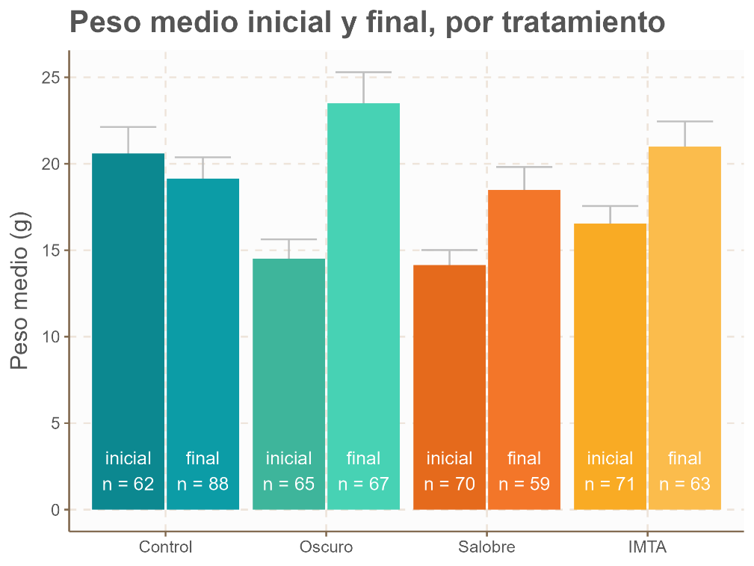

Los tratamientos de agua salobre y cultivo IMTA experimentaron un incremento de peso y reducción del número de individuos, mientras que, en el tratamiento de oscuridad, se registra tanto un notable incremento de peso como un pequeño aumento del número de individuos registrados. El peso máximo registrado inicialmente fue de 59 g (Control). El peso máximo final fue de 85 g (Oscuridad).

* 1. **Clorofila total**

La concentración de clorofila total por gramo de tejido analizado no mostró diferencias significativas entre grupos experimentales, si bien sí se aprecia una tendencia a menor concentración en los tratamientos de agua salobre y cultivo IMTA (Figura X).

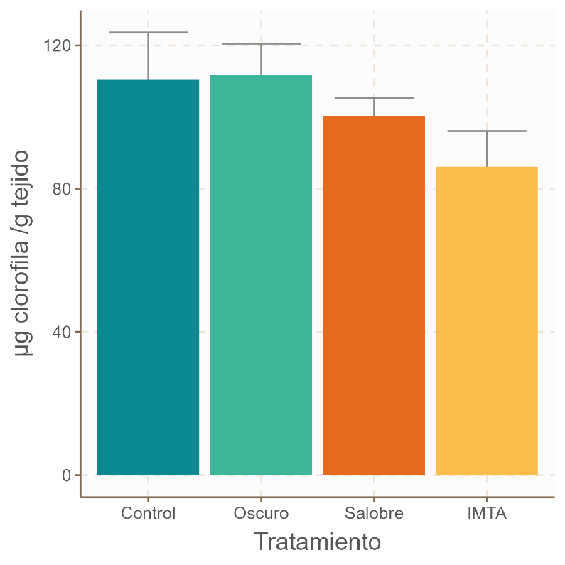

* 1. **Estado oxidativo**

En la Figura X se muestran los niveles medios de actividad SOD por grupo experimental. En tentáculo, los individuos del cultivo IMTA exhibieron una actividad significativamente menor a la del control y grupo de oscuridad, mientras que en pie no se aprecian diferencias significativas. Cabe destacar igualmente que los valores obtenidos de actividad en tentáculo son, en general, de mayor magnitud a las mediciones realizadas en el pie.

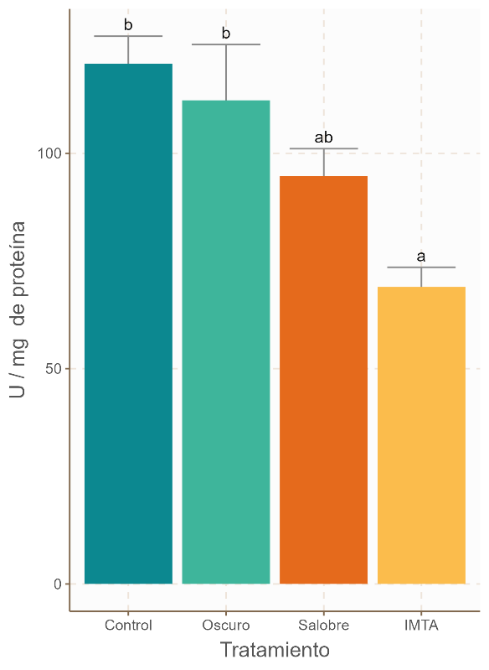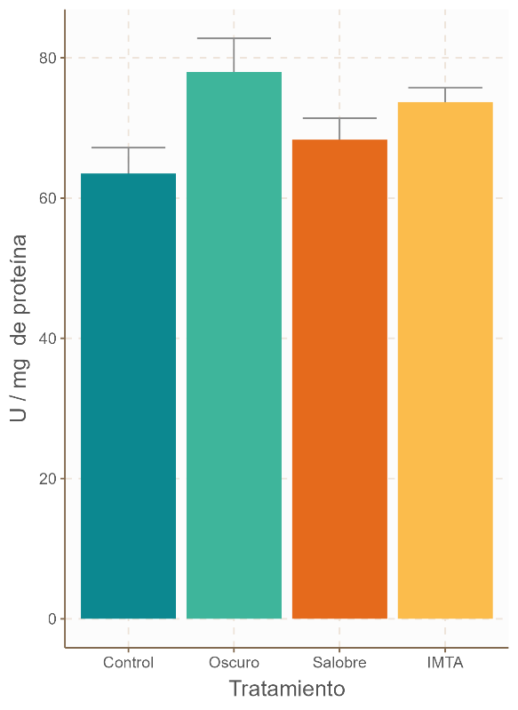

**Pie**

**Tentáculo**

La actividad CAT registrada en pie y tentáculo se representa en la Figura X. No encontramos diferencias estadísticamente significativas entre ningún grupo experimental, aunque sí que se observa cómo, en el pie del animal, los individuos del grupo de oscuridad tienden a tener menor actividad. En este caso, además, observamos un patrón de menor actividad CAT en tentáculo.

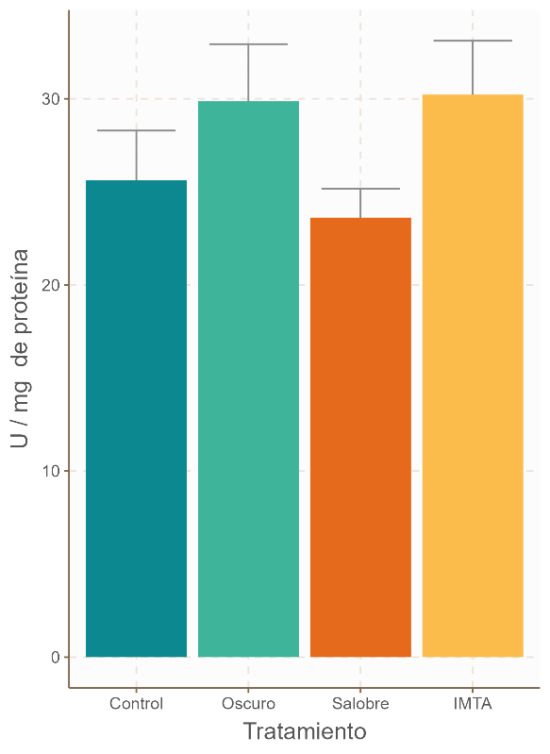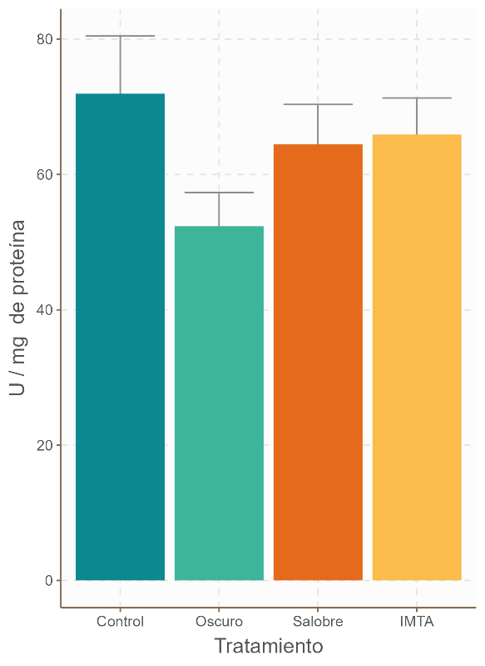

**Pie**

**Tentáculo**

En cuanto a la actividad GST, en la Figura X se observa cómo el grueso de la actividad de la enzima se localiza en el pie del animal, mientras que el tentáculo exhibe valores mucho más bajos. A pesar de que el grupo control mostró una actividad media mayor, esta diferencia no fue estadísticamente significativa con el nivel de significación determinado.

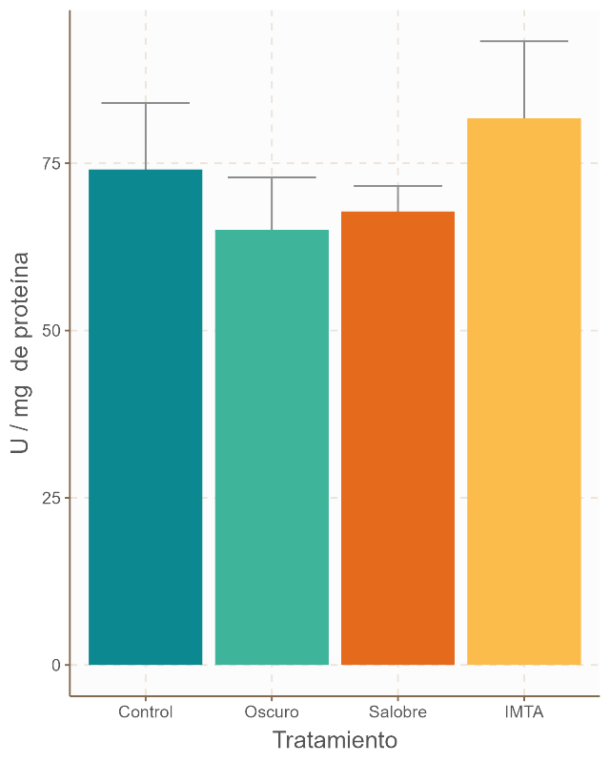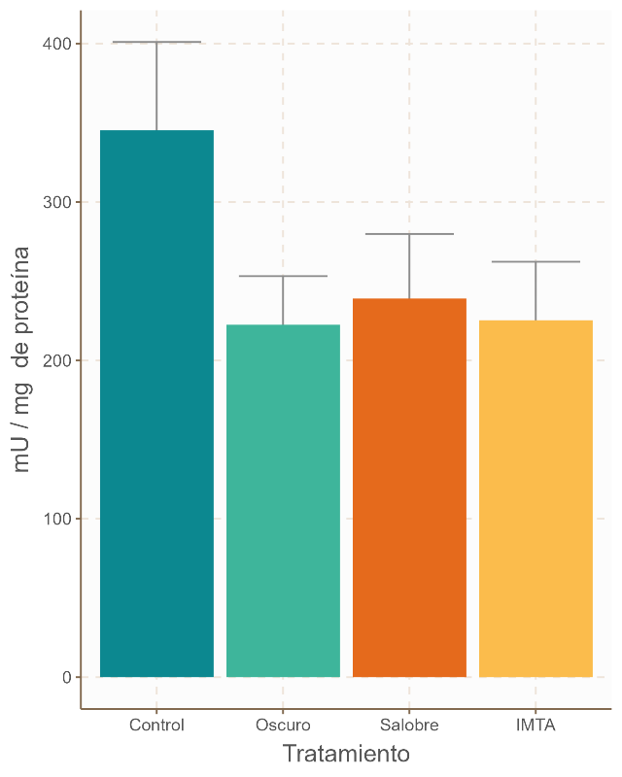

**Pie**

**Tentáculo**

La actividad DTD, de nuevo, es mayor en el pie del animal que en sus tentáculos. Aunque no se encontraron diferencias estadísticamente significativas, el patrón observado en la DTD pedia fue marginalmente significativo (p = 0.09). Dicho patrón consiste en una menor actividad DTD para los individuos procedentes del grupo de agua salobre y cultivo IMTA, en comparación con el control y el grupo de oscuridad (Figura X).

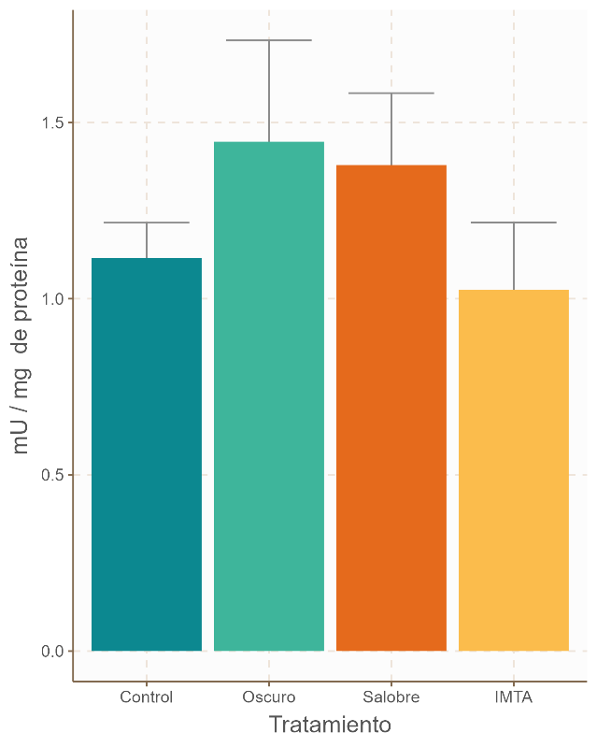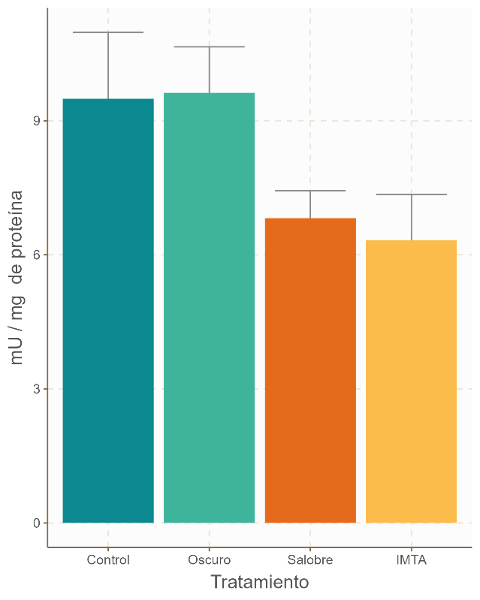

**Pie**

**Tentáculo**

La concentración de MDA, el marcador de daño oxidativo a lípidos, no resultó significativamente diferente en ninguno de los grupos experimentales (Figura X).

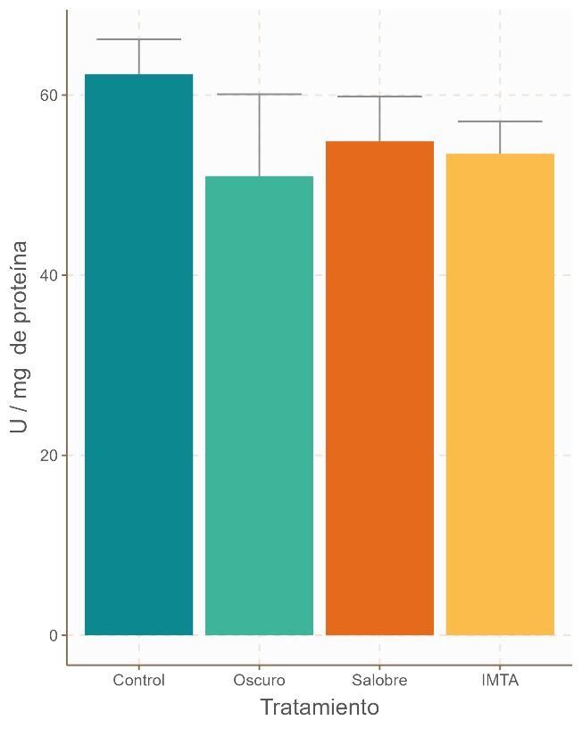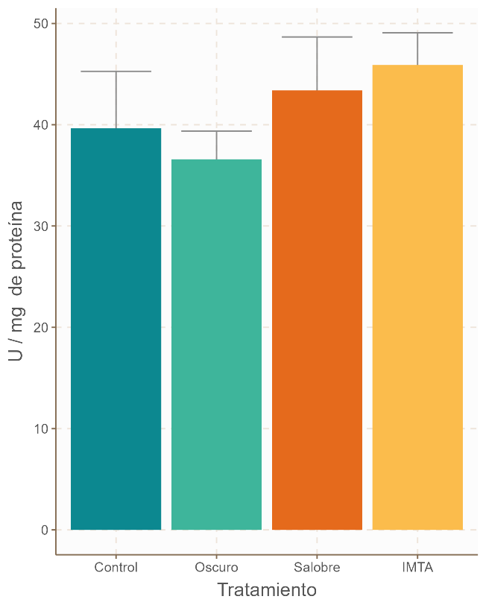

**Pie**

**Tentáculo**

La capacidad antioxidante total (TEAC) de los individuos muestreados se observa en la Figura X. Los antioxidantes totales en el pie fueron significativamente menores en el grupo de agua salobre, mientras que en el tentáculo no hubo diferencias significativas.

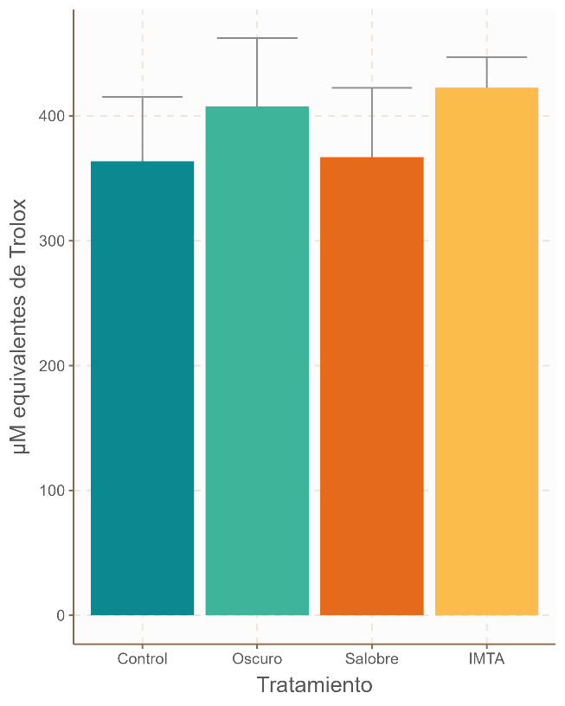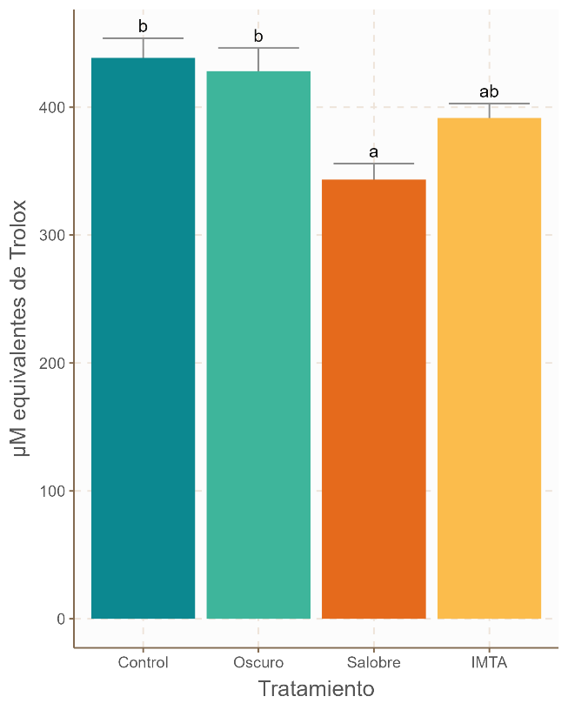

**Pie**

**Tentáculo**

* 1. **Análisis de Componentes Principales**
  2. **Evaluación histológica**

La examinación visual de los preparados histológicos no reveló diferencias atribuibles al diferente grupo experimental de la muestra. En la Figura X se muestra una sección longitudinal de tentáculo, teñida tanto con PAS (A) como con tricrómica de Goldner-Masson (B).

1. **Discusión**

Las distintas isoformas de SOD en este organismo se distribuyen diferencialmente en diferentes tejidos y compartimentos celulares (Richier 2023, Plantivaux 200loquesea)

El $H_{2}O_{2}$ producido por la SOD tiene una elevada capacidad de difundir a través de las membranas biológicas, por lo que debe ser rápidamente eliminado por peroxiadasas, como la GPx, CAT o la ascorbato peroxidasa. Si la actividad SOD no está acoplada a un eficiente sistema de eliminación del peróxido de hdirógeno, se puede producir citotoxicidad por esta especie de oxígeno reactivo (Den Hartog et al., 2003). Estudios previos ya han evaluado la expresión y actividad GPx y CAT en distintos tejidos y compartimentos de *A. viridis*, encontrando de nuevo varias isoformas con diferente distribución (Merle et al., 2007; Pey et al., 2017), pero todavía existen lagunas en el conocimiento sobre esta especie en cuanto a su metabolismo oxidativo frente a diferentes condiciones de cultivo.

1. **Conclusiones**
2. **Bibliografía**

Adamo, S. A. (2012). The effects of the stress response on immune function in invertebrates: An evolutionary perspective on an ancient connection. En *Hormones and Behavior* (Vol. 62, Número 3). https://doi.org/10.1016/j.yhbeh.2012.02.012

Aebi, H. (1984). [13] Catalase in vitro. *Methods in Enzymology*, *105*(C), 121-126. https://doi.org/10.1016/S0076-6879(84)05016-3

APROMAR. (2022). *Guía sobre el bienestar de los peces en la acuicultura española – Volumen 1: Conceptos y Generalidades* (Vol. 1). APROMAR.

Barroso, F. G., Trenzado, C. E., Pérez-Jiménez, A., Rufino-Palomares, E. E., Fabrikov, D., & Sánchez-Muros, M. J. (2021). Innovative Protein Sources in Aquafeeds. En J. M. Lorenzo & J. Simal-Gandara (Eds.), *Sustainable Aquafeeds* (pp. 139-184). CRC Press. https://doi.org/10.1201/9780429331664-8

Blanchette, B., Feng, X., & Singh, B. R. (2007). Marine glutathione S-transferases. *Marine Biotechnology*, *9*(5), 513-542. https://doi.org/10.1007/S10126-007-9034-0/TABLES/5

Bocharova, E. S., & Kozevich, I. A. (2011). Modes of reproduction in sea anemones (Cnidaria, Anthozoa). *Biology Bulletin*, *38*(9), 849-860. https://doi.org/10.1134/S1062359011090020/METRICS

Bradford, M. (1976). A Rapid and Sensitive Method for the Quantitation of Microgram Quantities of Protein Utilizing the Principle of Protein-Dye Binding. *Analytical Biochemistry*, *72*(1-2). https://doi.org/10.1006/abio.1976.9999

Buck, B. H., Troell, M. F., Krause, G., Angel, D. L., Grote, B., & Chopin, T. (2018). State of the art and challenges for offshore Integrated multi-trophic aquaculture (IMTA). En *Frontiers in Marine Science* (Vol. 5, Número MAY). https://doi.org/10.3389/fmars.2018.00165

Buege, J. A., & Aust, S. D. (1978). Microsomal Lipid Peroxidation. *Methods in Enzymology*, *52*(C). https://doi.org/10.1016/S0076-6879(78)52032-6

Cabeza, L., Peña, M., Martínez, R., Mesas, C., Galisteo, M., Perazzoli, G., Prados, J., Porres, J. M., & Melguizo, C. (2021). Anemonia sulcata and its symbiont symbiodinium as a source of anti-tumor and anti-oxoxidant compounds for colon cancer therapy: A preliminary in vitro study. *Biology*, *10*(2), 1-19. https://doi.org/10.3390/BIOLOGY10020134

Calvín Calvo, J. C., & Eisman Valdés, C. (2020). *El ecosistema marino mediterráneo : guía de su flora, fauna y hábitats*. Juan Carlos Calvín.

Casado-Amezúa, P., Terrón-Sigler, A., Pinzón, J. H., Furla, P., Forcioli, D., Allemand, D., Ribes, M., & Coma, R. (2016). General ecological aspects of anthozoan- symbiodinium interactions in the mediterranean sea. En *The Cnidaria, past, present and Future: The World of Medusa and her Sisters*. https://doi.org/10.1007/978-3-319-31305-4_24

Chand, G. B., Verma, P., & Singh, P. (2021). Alteration in Oxidative Stress Biomarkers and Cytoarchitecture of Hepatic Tissues in Freshwater Fish Clarias batrachus (Linn.) under Sub lethal Butachlor Stress: Spectrophotometric and TEM Study. *Journal of Ecophysiology and Occupational Health*, *21*(2), 56-63.

Chopin, T., Cooper, J. A., Reid, G., Cross, S., & Moore, C. (2012). Open-water integrated multi-trophic aquaculture: environmental biomitigation and economic diversification of fed aquaculture by extractive aquaculture. *Reviews in Aquaculture*, *4*(4), 209-220. https://doi.org/10.1111/J.1753-5131.2012.01074.X

Ciccone, R., Piccialli, I., Grieco, P., Merlino, F., Annunziato, L., & Pannaccione, A. (2019). Synthesis and Pharmacological Evaluation of a Novel Peptide Based on Anemonia sulcata BDS-I Toxin as a New K V 3.4 Inhibitor Exerting a Neuroprotective Effect Against Amyloid-β Peptide. *Frontiers in chemistry*, *7*. https://doi.org/10.3389/FCHEM.2019.00479

Davy, S. K., Allemand, D., & Weis, V. M. (2012). Cell Biology of Cnidarian-Dinoflagellate Symbiosis. *Microbiology and Molecular Biology Reviews*, *76*(2). https://doi.org/10.1128/mmbr.05014-11

Daza Cordero, J. L., del Castillo y Rey, F., & Márquez Pascual, I. (2002). *La Pesquería del Erizo y Anémona de Mar en el Litoral de Cádiz y Málaga*. https://www.juntadeandalucia.es/servicios/publicaciones/detalle/43547.html

Den Hartog, G. J. M., Haenen, G. R. M. M., Vegt, E., Van der Vijgh, W. J. F., & Bast, A. (2003). Superoxide dismutase: the balance between prevention and induction of oxidative damage. *Chemico-Biological Interactions*, *145*(1), 33-39. https://doi.org/10.1016/S0009-2797(02)00160-6

Erel, O. (2004). A novel automated direct measurement method for total antioxidant capacity using a new generation, more stable ABTS radical cation. *Clinical Biochemistry*, *37*(4), 277-285. https://doi.org/10.1016/J.CLINBIOCHEM.2003.11.015

FAO. (2022a). *Blue Transformation - Roadmap 2022–2030: A vision for FAO’s work on aquatic food systems*. FAO. https://doi.org/10.4060/cc0459en

FAO. (2022b). El estado mundial de la pesca y la acuicultura 2022. *El estado mundial de la pesca y la acuicultura 2022*. https://doi.org/https://doi.org/10.4060/cc0461es

Frasco, M. F., & Guilhermino, L. (2002). Effects of dimethoate and beta-naphthoflavone on selected biomarkers of Poecilia reticulata. *Fish Physiology and Biochemistry 2002 26:2*, *26*(2), 149-156. https://doi.org/10.1023/A:1025457831923

Fraser, N., Mangubhai, S., Hall, K., & Scott, A. (2021). Sea anemones in the marine aquarium trade: Market preferences indicate opportunities for mariculture and conservation. *Aquatic Conservation: Marine and Freshwater Ecosystems*, *31*(12), 3594-3606. https://doi.org/10.1002/AQC.3733

Furla, P., Allemand, D., Shick, J. M., Ferrier-Pagès, C., Richier, S., Plantivaux, A., Merle, P. L., & Tambutté, S. (2005). The symbiotic anthozoan: A physiological chimera between alga and animal. *Integrative and Comparative Biology*, *45*(4). https://doi.org/10.1093/icb/45.4.595

Goldner, J. (1938). A modification of the Masson trichrome technique for routine laboratory purposes. *The American journal of pathology*, *14*(2), 237.

Guerrero, S., & Cremades, J. (2012). *Integrated Multi-trophic Aquaculture (IMTA): A sustainable, pioneering alternative for marine cultures in Galicia.* (C. J. Guerrero S., Ed.). Regional Government of Galicia (Spain). https://hal.archives-ouvertes.fr/hal-00743395

Hodar, A. R., Vasava, R. J., Mahavadiya, D. R., & Joshi, N. H. (2020). Fish meal and fish oil replacement for aqua feed formulation by using alternative sources: a review. *Journal of Experimental Zoology, India*, *23*(1), 13-21.

Jeffrey, S. W., & Humphrey, G. F. (1975). New spectrophotometric equations for determining chlorophylls a, b, c1 and c2 in higher plants, algae and natural phytoplankton. *Biochemie und Physiologie der Pflanzen*, *167*(2), 191-194. https://doi.org/10.1016/S0015-3796(17)30778-3

Lemaire, P., Sturve, J., Förlin, L., & Livingstone, D. R. (1996). Studies on aromatic hydrocarbon quinone metabolism and DT-Diaphorase function in liver of fish species. *Marine Environmental Research*, *42*(1-4), 317-321. https://doi.org/10.1016/0141-1136(95)00042-9

Lennard, W., Goddek, S., Lennard, W., & Goddek, S. (2019). Aquaponics: The Basics. En S. Goddek, A. Joyce, B. Kotzen, & G. M. Burnell (Eds.), *Aquaponics Food Production Systems* (pp. 113-143). Springer, Cham. https://doi.org/10.1007/978-3-030-15943-6_5

Lesser, M. P. (2006). Oxidative stress in marine environments: Biochemistry and physiological ecology. En *Annual Review of Physiology* (Vol. 68). https://doi.org/10.1146/annurev.physiol.68.040104.110001

Lushchak, V. I. (2011). Environmentally induced oxidative stress in aquatic animals. *Aquatic Toxicology*, *101*(1), 13-30. https://doi.org/10.1016/J.AQUATOX.2010.10.006

Mallien, C., Porro, B., Zamoum, T., Olivier, C., Wiedenmann, J., Furla, P., & Forcioli, D. (2017). Conspicuous morphological differentiation without speciation in Anemonia viridis (Cnidaria, Actiniaria). *https://doi.org/10.1080/14772000.2017.1383948*, *16*(3), 271-286. https://doi.org/10.1080/14772000.2017.1383948

McCord, J. M., & Fridovich, I. (1969). Superoxide Dismutase: AN ENZYMIC FUNCTION FOR ERYTHROCUPREIN (HEMOCUPREIN). *Journal of Biological Chemistry*, *244*(22), 6049-6055. https://doi.org/10.1016/S0021-9258(18)63504-5

Merle, P. L., Sabourault, C., Richier, S., Allemand, D., & Furla, P. (2007). Catalase characterization and implication in bleaching of a symbiotic sea anemone. *Free Radical Biology and Medicine*, *42*(2). https://doi.org/10.1016/j.freeradbiomed.2006.10.038

Nissar, S., Bakhtiyar, Y., Arafat, M. Y., Andrabi, S., Mir, Z. A., Khan, N. A., & Langer, S. (2023). The evolution of integrated multi-trophic aquaculture in context of its design and components paving way to valorization via optimization and diversification. *Aquaculture*, *565*, 739074. https://doi.org/10.1016/J.AQUACULTURE.2022.739074

Otero, M. M. (María del M., Numa, C. (Catherine), Bo, M. (Marzia), Orejas, C. (Covadonga), Garrabou, J. (Joaquim), Cerrano, C. (Carlo), Kružić, P. (Petar), Antoniadou, C. (Chryssanthi), Aguilar, R. (Ricardo), Kipson, S. (Silvija), Linares, C. (Cristina), Terrón-Sigler, A. (Alejandro), Brossard, J. (Justine), Kersting, D. (Diego), Casado-Amezúa, P. (Pilar), García, S. (Silvia), Goffredo, S. (Stefano), Ocaña, Ó. (Óscar), Caroselli, E. (Erik), … Cattaneo-Vietti, R. (Riccardo). (2017). Overview of the conservation status of Mediterranean anthozoans. En *Overview of the conservation status of Mediterranean anthozoa*. International Union for Conservation of Nature and Natural Resources (IUCN). https://doi.org/10.2305/IUCN.CH.2017.RA.2.EN

Pey, A., Zamoum, T., Christen, R., Merle, P. L., & Furla, P. (2017). Characterization of glutathione peroxidase diversity in the symbiotic sea anemone Anemonia viridis. *Biochimie*, *132*. https://doi.org/10.1016/j.biochi.2016.10.016

Piccialli, I., Tedeschi, V., Boscia, F., Ciccone, R., Casamassa, A., de Rosa, V., Grieco, P., Secondo, A., & Pannaccione, A. (2021). The anemonia sulcata toxin BDS-I protects astrocytes exposed to Aβ1–42 oligomers by restoring [Ca2+]i transients and ER Ca2+ signaling. *Toxins*, *13*(1). https://doi.org/10.3390/TOXINS13010020

Porro, B., Mallien, C., Hume, B. C. C., Pey, A., Aubin, E., Christen, R., Voolstra, C. R., Furla, P., & Forcioli, D. (2019). The many faced symbiotic snakelocks anemone (Anemonia viridis, Anthozoa): host and symbiont genetic differentiation among colour morphs. *Heredity 2019 124:2*, *124*(2), 351-366. https://doi.org/10.1038/s41437-019-0266-3

Richier, S., Furla, P., Plantivaux, A., Merle, P. L., & Allemand, D. (2005). Symbiosis-induced adaptation to oxidative stress. *Journal of Experimental Biology*, *208*(2). https://doi.org/10.1242/jeb.01368

Richier, S., Merle, P. L., Furla, P., Pigozzi, D., Sola, F., & Allemand, D. (2003). Characterization of superoxide dismutases in anoxia- and hyperoxia-tolerant symbiotic cnidarians. *Biochimica et Biophysica Acta - General Subjects*, *1621*(1). https://doi.org/10.1016/S0304-4165(03)00049-7

Richier, S., Sabourault, C., Courtiade, J., Zucchini, N., Allemand, D., & Furla, P. (2006). Oxidative stress and apoptotic events during thermal stress in the symbiotic sea anemone, Anemonia viridis. *FEBS Journal*, *273*(18). https://doi.org/10.1111/j.1742-4658.2006.05414.x

Ringnér, M. (2008). What is principal component analysis? *Nature Biotechnology 2008 26:3*, *26*(3), 303-304. https://doi.org/10.1038/nbt0308-303

Rodríguez, E., Fautin, D., & Daly, M. (2023). *WoRMS - World Register of Marine Species - Anemonia sulcata (Pennant, 1777)*. https://www.marinespecies.org/aphia.php?p=taxdetails&id=231858#sources

Rosset, S. L., Oakley, C. A., Ferrier-Pagès, C., Suggett, D. J., Weis, V. M., & Davy, S. K. (2021). The Molecular Language of the Cnidarian–Dinoflagellate Symbiosis. *Trends in Microbiology*, *29*(4), 320-333. https://doi.org/10.1016/J.TIM.2020.08.005

Stefano, G. B., Cadet, P., Zhu, W., Rialas, C. M., Mantione, K., Benz, D., Fuentes, R., Casares, F., Fricchione, G. L., Fulop, Z., & Slingsby, B. (2002). The blueprint for stress can be found in invertebrates. En *Neuroendocrinology Letters* (Vol. 23, Número 2).

Utrilla, O., Castro-Claros, J. D., Urra, J., Navas, F. D., & Salas, C. (2019). Reproduction of the anthozoan Anemonia sulcata (Pennant, 1777) in southern Spain: from asexual reproduction to putative maternal care. *Marine Biology*, *166*(8). https://doi.org/10.1007/s00227-019-3558-5

Watson, G. J., & Younger, J. (2022). Developing anemone aquaculture for the marine aquarium trade: A case study using the bubble-tip anemone Entacmaea quadricolor. *Aquaculture Research*, *53*(7), 2697-2707. https://doi.org/10.1111/ARE.15786

Weil, E., Weil-Allen, A., Weil, A., Weil, E., Weil-Allen, · A, & Weil, A. (2019). *Coral and Cnidarian Welfare in a Changing Sea*. 123-145. https://doi.org/10.1007/978-3-030-13947-6_6

Wiedenmann, J., Funke, W., Kraus, P., & Vogel, W. (2011). The relationship between different morphs of anemonia aff. Sulcata evaluated by DNA fingerprinting (Anthozoa, Actinaria). *http://dx.doi.org/10.1080/00785236.1999.10409419*, *52*(1), 57-64. https://doi.org/10.1080/00785236.1999.10409419